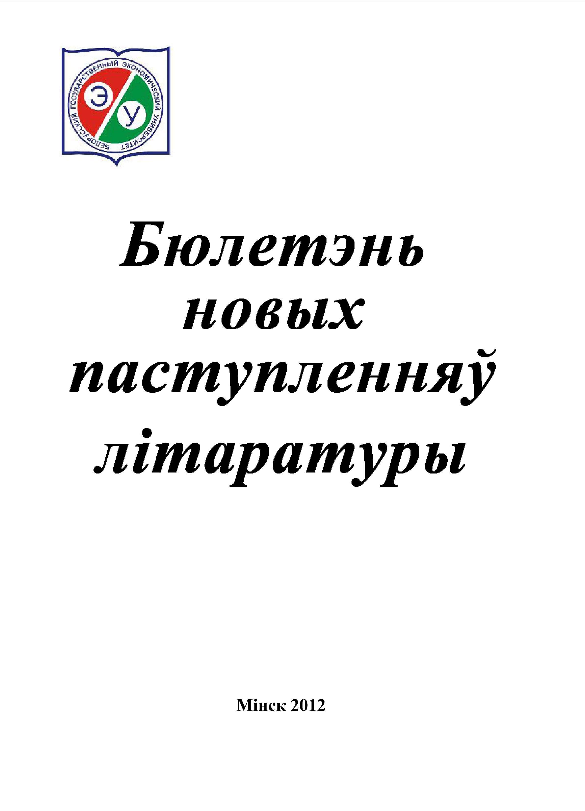

БДЭУ. Беларускі дзяржаўны эканамічны універсітэт. Бібліятэка.
БГЭУ. Белорусский государственный экономический университет. Библиотека.°.
BSEU. Belarus State Economic University. Library.
http://www.bseu.by library@bseu.by

Бібліятэка БДЭУ
БЮЛЕТЭНЬ новых паступленняў
выпуск 6 (279)
14.02.2012
Бюлетэнь новых паступленняў уключае звесткі пра літаратуру і электронныя вучэбна-метадычныя выданні, якія паступілі на працягу тыдня ў бібліятэку.
Выпуск змяшчае інфармацыю аб 36 выданнях. Літаратура згрупавана па тэматычных раздзелах у адпаведнасці з табліцамі бібліятэчна-бібліяграфічнай класіфікацыі (ББК): эканоміка - 6 назваў, права – 8 і інш. Электронныя вучэбна-метадычныя выданні (6 назваў) размешчаны ў алфавітным парадку.
Кожны бібліяграфічны запіс складаецца з набору элементаў (шыфр, бібліяграфічнае апісанне, сігла), якія неабходна пазначыць у чытацкім патрабаванні пры заказе выданняў ў бібліятэцы.
Выберыце патрэбны тэматычны раздзел:
Ахова здароўя
Грамадскія навукі
Гісторыя
Эканоміка
Права
Бяспека жыццядзейнасці
Адукацыя. Фізічная культура
Мовазнаўства
Псіхалогія
Літаратура універсальнага зместу
Электронныя вучэбна-метадычныя выданні

Ахова здароўя
5
Г 963
Гусенцов, А.О.
Основы оказания первой медицинской помощи / А. О. Гусенцов. - Минск : Дикта, 2011. - 63 с. - ISBN 978-985-494-625-2 : 5448 р.
Сигла: п; ф; ч;
5
М 298
Мархоцкий, Я.Л.
Советы терапевта. Гигиена питания / Я. Л. Мархоцкий. - Минск : Вышэйшая школа, 2011. - 239 с. : ил. - Библиогр.: с. 235-236. - ISBN 978-985-06-1715-6 : 8616 р.
Сигла: ф;

Грамадскія навукі
60.5
К 43
Кирвель, Ч.С.
Социальная философия : учебное пособие для студентов высших учебных заведений по философским и социологическим специальностям / Ч. С. Кирвель, О. А. Романов. - Минск : Вышэйшая школа, 2011. - 494, [1] с. : ил. - (ВУЗ. Студентам высших учебных заведений). - Библиогр.: с. 487-492 и в подстроч. примеч. - ISBN 978-985-06-1981-5 : 37846 р.
Сигла: ч;

Гісторыя
63.5(4Беи)
Т 65
Традыцыйная мастацкая культура Беларусаў : У 6 т. Т. 5 : Центральная Беларусь. У 2 кн. Кн. 1 / [В.І. Басько і інш. ; ідэя і агул. рэдагаванне Т.Б. Варфаламеевай]. - Мінск : Вышэйшая школа, 2010. - 847 с. : каляр. іл. + 1 электрон. апт. дыск (CD-ROM). - Аўт. указаны на адвароце тыт. л. - ISBN 978-985-06-1853-5 : 57322 р.
Сигла: ф; х;
63.5(4Беи)
Т 65
Традыцыйная мастацкая культура Беларусаў : У 6 т. Т. 5 : Центральная Беларусь. У 2 кн. Кн. 2 / [А.М. Боганева і інш. ; ідэя і агул. рэдагаванне Т.Б. Варфаламеевай]. - Мінск : Вышэйшая школа, 2011. - 911 с. : каляр. іл. + 1 электрон. апт. дыск (CD-ROM). - Аўт. указаны на адвароце тыт. л. - ISBN 978-985-06-1967-9 : 79169 р.
Сигла: ф; х;

Эканоміка
65.050
Г 726
Государственное регулирование экономики и повышение эффективности деятельности субъектов хозяйствования : VII Международная научно-практическая конференция (Минск, 21-22 апреля 2011 г.) : сборник научных статей. В 2 ч. Ч. 2 / Академия управления при Президенте Республики Беларусь, Союз некоммерческих организаций "Конфедерация промышленников и предпринимателей (нанимателей)" ; [редкол.: И.И. Ганчеренок (пред.) и др.]. - Минск : Академия управления при Президенте Республики Беларусь, 2011. - 397 с. - Библиогр. в конце статей. - На обл. и тит. л. : Академия управления при Президенте Республики Беларусь - 20. - ISBN 978-985-527-033-2 : 27589 р.
Сигла: т;
65.050
Г 727
Государственное регулирование экономики и повышение эффективности деятельности субъектов хозяйствования : VII Международная научно-практическая конференция (Минск, 21-22 апреля 2011 г.) : сборник научных статей. В 2 ч. Ч. 1 / Академия управления при Президенте Республики Беларусь, Союз некоммерческих организаций "Конфедерация промышленников и предпринимателей (нанимателей)" ; [редкол.: И.И. Ганчеренок (пред.) и др.]. - Минск : Академия управления при Президенте Республики Беларусь, 2011. - 389 с. - Библиогр. в конце статей. - На обл. и тит. л. : Академия управления при Президенте Республики Беларусь - 20. - ISBN 978-985-527-032-5 : 31302 р.
Сигла: т;
65.052
Е 515
Елисова, Т.А.
Бухгалтерский учет. Практикум : учебное пособие для студентов высших учебных заведений по экономическим специальностям / Т. А. Елисова, Т. В. Елисова. - Минск : Вышэйшая школа, 2011. - 383, [1] с. : ил. - ISBN 978-985-06-1943-3 : 19562 р.
Сигла: в;
65.261
Ф 591
Финансы и кредит : учебное пособие для учащихся специальности "Бухгалтерский учет, анализ и контроль" учреждений, обеспечивающих получение среднего специального образования / [Л.Г. Колпина и др.] ; под общ. ред. Л.Г. Колпиной. - 2-е изд. - Минск : Вышэйшая школа, 2011. - 366, [1] с. : ил. - (ССУЗ). - Библиогр.: с. 362-363. - Авт. указаны на обороте тит. л. - ISBN 978-985-06-197340 : 26400 р.
Сигла: т;
65.291
Э 40
Экономика предприятия : учебное пособие для учащихся по специальности "Экономика и организация производства" учреждений, обеспечивающих получение среднего специального образования / [Э.В. Крум и др.] ; под общ. ред. Э.В. Крум, Т.В. Елецких. - 2-е изд., дораб. и испр. - Минск : Вышэйшая школа, 2010. - 301, [1] с. : ил. - (ССУЗ). - Библиогр. в конце гл. - Авт. указаны на обороте тит. л. - ISBN 378-985-06-1531-2 : 18504 р.
Сигла: т;
65.40
Л 694
Логистика : учебное пособие для студентов учреждений высшего образования по экономическим специальностям / [В.И. Маргунова и др.] ; под общ. ред. В.И. Маргуновой. - Минск : Вышэйшая школа, 2011. - 506, [2] с. : ил. - Библиогр.: с. 499-504. - Авт. указаны на обороте тит. л. - ISBN 978-985-06-1933-4 : 57500 р.
Сигла: в; н; ф; ч;

Права
67.3
И 907
История государства и права России : источники права, юридические памятники XI-XX вв. : [пособие / авт.-сост. П.Ю. Савельев ; отв. ред. В.П. Галаганов]. - Москва : Манускрипт, 1995. - 256, [1] с. - 5560 р.
Сигла: п;
67.401(4Беи)
П 625
Пособие по подготовке к сдаче квалификационного экзамена для лиц, впервые поступающих на государственную службу / [сост.: А.И. Ивановский и др.] ; под общ. ред. А.Н. Морозевича. - 2-е изд., перераб. и доп. - Минск : Академия управления при Президенте Республики Беларусь, 2011. - 345 с. - ISBN 978-985-527-042-4 : 27012 р. - ISSN 978-985-527-042-4.
Сигла: н;
67.402
Б 98
Бюджетный кодекс Российской Федерации : текст [от 31 июля 1998 года № 145-ФЗ] с изменениями и дополнениями на 2010 год : [принят Государственной Думой 17 июля 1998 г. : одобрен Советом Федерации 17 июля 1998 г.]. - Москва : РидГрупп, 2010. - 349, [1] с. - (Новейшее законодательство России). - ISBN 978-5-4252-0003-7 : 27000 р.
Сигла: п;
67.404
Б 268
Барщевский, М.Ю.
Пенсии, льготы, недвижимость, наследование, проблемы ЖКХ : полный юридический справочник / М. Ю. Барщевский. - Москва : АСТ : Астрель, 2011. - 604 с. - ISBN 978-985-16-9073-8 : 48300 р.
Сигла: п;
67.404(4Беи)
Г 756
Гражданское право (особенная часть) : практикум для студентов спец. 1-26 01 02 "Государственное управление и право" Института управленческих кадров / [М.А. Головачева и др.] ; под ред. М.Н. Шимкович ; Академия управления при Президенте Республики Беларусь. - Минск : Академия управления при Президенте Республики Беларусь, 2011. - 218 с. - Библиогр.: с. 214-216 (25 назв.) и в тексте. - ISBN 978-985-527-035-6 : 218 с.
Сигла: п;
67.404(4Беи)
К 172
Калита, Л.В.
Право хозяйственных объединений : учебно-методический комплекс / Л. В. Калита ; ЧУО "Минский ин-т управления". - Минск : Издательство МИУ, 2008. - 128 с. - Библиогр.: с. 122-126. - ISBN 978-985-490-408-5 : 8250 р.
Сигла: п;
67.404.91(4Беи)
К 308
Кацубо, С.П.
Хозяйственное право : курс лекций / С. П. Кацубо. - 2-е изд., перераб. - Минск : Дикта, 2011. - 258, [1] с. - Библиогр.: с. 252-253. - ISBN 978-985-494-571-2 : 27846 р.
Сигла: н; п; ф; ч;
67.91
И 20
Иванов, Г.И.
Права человека. История и теория, ситуационные задачи, международное национальное законодательство / Г. И. Иванов. - 3-е изд. - Минск : Дикта, 2011. - 359 с. - Библиогр.: с. 339-351. - ISBN 978-985-494-579-8 : 37538 р.
Сигла: н;

Бяспека жыццядзейнасці
68
В 633
Военная экономика : учебное пособие для слушателей высших военных учебных заведений по спец. "Гос. и военное управление", "Идеологическая работа в соединениях и частях Вооруженных Сил", "Управление тыловым обеспечением соединений и воинских частей" / [В.Г. Ольшевский и др. ; под общ. ред. В.Г. Ольшевского] ; Вооруженные силы Респ. Беларусь, УО "Военная акад. Респ. Беларусь]. - Минск : Военная академия Республики Беларусь, 2011. - 258 с. - Библиогр.: с. 252-258. - ISBN 978-985-544-023-0 : 20640 р.
Сигла: н;
68
М 298
Мархоцкий, Я.Л.
Основы радиационной безопасности населения : учебное пособие для студентов высших учебных заведений / Я. Л. Мархоцкий. - Минск : Вышэйшая школа, 2011. - 223, [1] с. : ил. - (ВУЗ. Студентам высших учебных заведений). - Библиогр.: с. 219-220. - ISBN 978-985-06-1962-4 : 10376 р.
Сигла: н; ф; ч;

Адукацыя. Фізічная культура
74.58
А 151
Абитуриент 2011: Академия управления при Президенте Республики Беларусь : справочное пособие для поступающих / [сост.: А.Н. Морозевич и др.] ; Академия управления при Президенте Республики Беларусь. - Минск : Академия управления при Президенте Республики Беларусь, 2011. - 74 с. - ISBN 978-985-527-030-1 : 8717 р.
Сигла: н;
74.58
П 691
Практика использования в учебном процессе образовательных технологий : материалы межвузовского научно-методического семинара (Минск, 14 декабря 2010 г.) / под общ. ред. С.В. Борико ; Академия управления при Президенте Республики Беларусь. - Минск : Академия управления при Президенте Республики Беларусь, 2011. - 105, [1] с. - Библиогр. в конце статей. - Часть текста на белорус. яз. - ISBN 978-985-527-037-0 : 24955 р.
Сигла: н;
75
Г 951
Гуревич, И.А.
Физическая культура и здоровье. 300 соревновательно-игровых заданий : учебно-методическое пособие для преподавателей и учащихся учреждений профессионально-технического и среднего специального образования / И. А. Гуревич. - Минск : Вышэйшая школа, 2011. - 348, [1] с. : ил. - Библиогр.: с. 346--347. - ISBN 978-985-1911-2 : 19843 р.
Сигла: х;

Мовазнаўства
81.43Англ
Е 615
English for Economics Students : пособие / [С.М. Володько и др.] ; под ред. С.М. Володько ; Академия управления при Президенте Республики Беларусь. - 2-е изд., стер. - Минск : Академия управления при Президенте Республики Беларусь, 2011. - 238 с. - Библиогр.: с. 237-238 (23 назв.). - ISBN 978-985-527-051-6 : 15168 р.
Сигла: и;
81.43Англ
П 751
Прибыток, Н.Е.
Как запомнить много английских слов с помощью одного русского : методика, упражнения, тренинги, словарь опорных сигналов, указатель лексики / Н. Е. Прибыток. - 2-е изд., испр. - Минск : Амалфея, 2011. - 100 с. : ил. - ISBN 978-985-441-900-8 : 14927 р.
Сигла: и;
81.47Фр
Ф 833
Франко-русский толково-переводной словарь по государственному управлению Французской Республики / [сост. Л.Г. Бондарчук] ; Академия управления при Президенте Республики Беларусь. - Минск : Академия управления при Президенте Республики Беларусь, 2011. - 82 с. - Библиогр.: с. 81. - ISBN 973-985-527-044-8 : 34618 р.
Сигла: и;
81.71Кит
Р 83
Руденко, Н.И.
Языковые категории интенсивности и экстенсивности (на примере китайского языка) : [монография] / Н. И. Руденко ; Минский городской научно-педагогический центр "Тайген", Каф. восточных языков Белорусского гос. ун-та. - Минск : РИВШ, 2010. - 177 с. - Библиогр.: с. 161-176 (260 назв.). - ISBN 978-985-500-416-6 : 14150 р.
Сигла: и;

Псіхалогія
88
З-916
Зубра, А.С.
Акмеология - ключи к Успеху / А. С. Зубра. - Минск : Дикта, 2011. - 195 с. : ил. - Библиогр. в подстроч. примеч. - На обл.: Акмеология - путь к самосовершенствованию!. - ISBN 978-985-494-573-6 : 30000 р.
Сигла: н;

Літаратура універсальнага зместу
95
А 382
Академия управления при Президенте Республики Беларусь.
Научные труды Академии управления при Президенте Республики Беларусь : [сборник]. Вып. 13 : Экономика и управление. Право. Философия, психология, педагогика управления / [редкол.: А.Н. Морозевич (гл. ред.) и др.]. - Минск : Академия управления при Президенте Республики Беларусь, 2011. - 247 с. - Библиогр. в конце ст. - На обл. и тит. л. : Академия управления при Президенте Республики Беларусь - 20. - ISSN 2219-2195.
Сигла: в;

Электронныя вучэбна-метадычныя выданні
Демченко А.В.
Стратегии коммуникативного поведения в бизнесе: учебно-методическое пособие для студентов 4-5 курсов ФМБК специальность "Лингвистическое обеспечение межкультурных коммуникаций" специализация "Коммуникативные технологии в бизнесе" [Электронный ресурс] / А.В Демченко, М.С. Заранская.. - Мн., 2012 –41 с., 290 Кб . – Режим доступа: \\Arhive\UchebM\Факультеты\Факультет международных бизнес-коммуникаций\1-23 01 02-05 02 Коммуникативные технологии в бизнесе\
Куркович Н.А.
Синхронный перевод: практикум для студентов ФМБК 5 курса спец. "Лингвистическое обеспечение межкультурных коммуникаций" специализации "Коммуникативные технологии в бизнесе" [Электронный ресурс] / Н.А. Куркович, М.С. Чепик - Мн., 2012 – 67 с., 472 Кб . – Режим доступа: \\Arhive\UchebM\Социально-гуманитарные\Иностранный язык\
Леонович Т.И.
Анализ деятельности банков и управление рисками. Часть 2.: учебно-методический комплекс для студентов ФФБД спец. 1-25 01 08-01 Бухгалтерский учет, анализ и аудит в банках [Электронный ресурс] / Т.И. Леонович, И.К Козлова.. - Мн., 2012. - 1 508 Кб. . – Режим доступа: \\Arhive\UchebM\Факультеты\Факультет финансов и банковского дела\1-25 01 08-01 Бухг. учет, анализ и аудит в банках\
Семиренко Е.П.
Организация финансирования инвестиций: учебно-методический комплекс для студентов ФФБД спец "1-25 01 04 Финансы и кредит" [Электронный ресурс] / Е.П Семиренко., Т.К.Савчук. - Мн., 2011 . – 1 238 Кб.. – Режим доступа: \\Arhive\UchebM\Факультеты\Факультет финансов и банковского дела\1-25 01 04 Финансы и кредит\
Семиренко Е.П.
Организация финансирования инвестиций. Проектное финансирование: учебно-методический комплекс для студентов ФФБД спец "1-25 01 08-01 Бухг. учет, анализ и аудит в банках" [Электронный ресурс] / Е.П. Семиренко. - Мн., 2011 . – 1 257 Кб.. – Режим доступа: \\Arhive\UchebM\Факультеты\Факультет финансов и банковского дела\1-25 01 08-01 Бухг. учет, анализ и аудит в банках\
Иконников В.Ф. и др.
Информационные технологии и системы в логистике: учебно-методический комплекс для студентов ЗФО ВШУБ ФМК спец. 1-26 02 05 "Логистика". - Мн., 2012 . – 108 с., 2 627 Кб . – Режим доступа: \\Arhive\UchebM\Естественнонаучные\Информационные технологии и системы в логистике\

